Moduł Zleceń.

- Wstęp .............................................................................. 2

- Uruchomienie i praca Modułu .................................. 3

- Pomocnicze kartoteki Programu …….............. 11

autor:
mgr inż. Jacek Nowiński
602-75-85-96

1. Wstęp

Moduł Zleceń służy do prowadzenia ewidencji umów-zleceń i umów o dzieło. Zasada działania Modułu Zleceń jest identyczna jak Modułu Płac.

Moduł Zleceń drukuje formularze umów-zleceń, PIT-y 11/8B na koniec roku, exportuje dane do Płatnika w postaci dokumentów ZUS RZA, drukuje listy płac, zbiorówki do list płac, w podziale na grupy płacowe lub urzędy skarbowe.

Program potrafi przesyłać informację o przelewach do różnych programów bankowych (VideoTel, Elixir, PKO BP Kontakt) , a także do programu przelewowego, w którym następnie można wydrukować przelew na dwóch lub czterech odcinkach.

Moduł Zleceń jest modułem sieciowym, tzn. Zlecenia zrobione przez jednego operatora są widoczne u innych operatorów, mających dostęp do programu Zleceń.

W Module Zleceń wprowadzono również możliwość zdalnego przygotowywania List Płac, w których zawarte są konkretne umowy-zlecenia. Ma to zastosowanie wtedy, gdy w firmie istnieją jednostki podrzędne, mające samodzielność w zakresie wstępnego przygotowywania umów zleceń, które następnie są zatwierdzane przez decydenta z centrali.

Moduł Zleceń umożliwia stworzenie na poziomie jednostki podrzędnej grupy umów-zleceń , a następnie wyeksportowania ich w postaci pliku do centrali. Pliki te mogą być przesyłane za pomocą poczty elektronicznej (mail-a). W centrali zaś istnieje możliwość wczytania przesłanych plików do programu. Po wczytaniu pliku, umowy-zlecenia stworzone przez jednostkę podrzędną stają się widoczne w programie zleceń jednostki nadrzędnej. Istnieje możliwość wczytania nie wszystkich zleceń a wybranego ich zakresu.

Można również na podobnej zasadzie przesyłać umowy zlecenia stworzone na poziomie jednostki nadrzędnej do jednostki podrzędnej.

2. Uruchomienie i praca Modułu

Wejście do Modułu Zleceń odbywa się poprzez uruchomienie pliku PLI.EXE, znajdującego się w katalogu, w którym wgrany został program Zleceń. Pojawi się wówczas ekran z rys.1

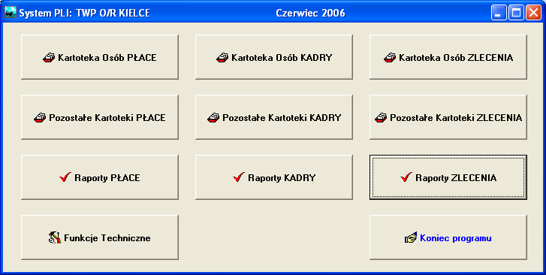
(rys.1)

Przyciski [Kartoteka Osób ZLECENIA], [Pozostałe Kartoteki ZLECENIA], [Raporty Zlecenia] , są integralną częścią modułu Zleceń.

Naciśnięcie przycisku powoduje wyświetlenie ekranu z rys.2. Zawiera on spis osób, dla których mogą być stworzone umowy-zlecenia.

Każda z osób jest definiowana przez szereg parametrów, dostęp do których można uzyskać poprzez podświetlenie danej osoby i naciśnięcie przycisku [Dane Pracownika].

Parametry te są pogrupowane w sposób pokazany na rys.3.

W zakładce [Dane Ogólne] wpisywane są dane osobowe pracownika, grupa płacowa do której pracownik należy, oraz jego stanowisko. (rys.3).

W zakładce [Adres] wpisywane są dane adresowe pracownika (rys.4).

W zakładce [Dane Płacowe] wpisywana jest informacja o kosztach uzysku przychodu dla pracownika, proponowanych dla niego na liście płac, o jego urzędzie skarbowym, o skali podatkowej proponowanej dla pracownika na etapie robienia list płac, o numerze emerytury w przypadku emeryta.(rys.5)

W zakładce [ROR] wpisywana jest informacja o banku i koncie ROR pracownika. (rys.6).

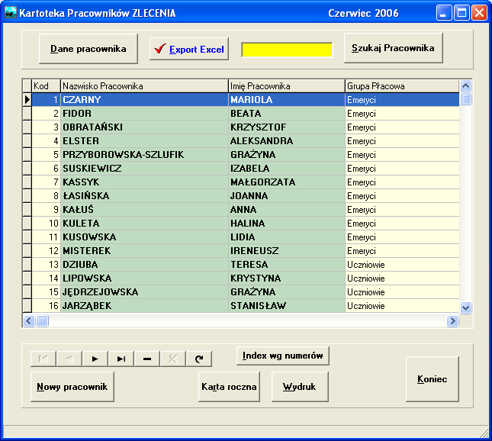
(rys.2)

W zakładce [ZUS] wpisywana jest informacja o typie dokumentu rozliczeniowego dla ZUS, o kodzie tytułu ubezpieczenia, o sposobie ustawienia algorytmów płacowych dla pracownika. (rys.7)
Przy zaznaczonym polu [Algorytmy płacowe wg ustawień osoby] obliczanie wypłaty dla danego pracownika odbywa się w oparciu o jego indywidualne ustawienia (rys.7)

Przy odznaczonym polu [Algorytmy płacowe wg ustawień osoby] obliczanie wypłaty dla danego pracownika odbywa się w oparciu o ustawienia w Kartotece Tytułów Płacowych.

W zakładce [Nr Definicji LP] wpisywane są numery tych definicji list płac, w oparciu o które mogą być tworzone gotowe listy płac dla danego pracownika.
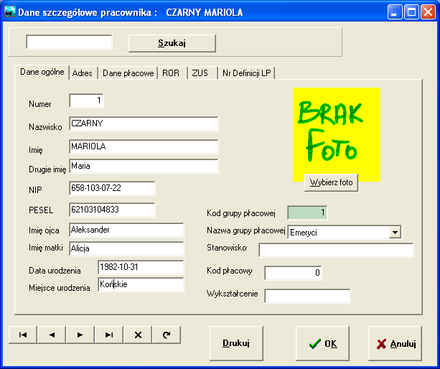
(rys.3)

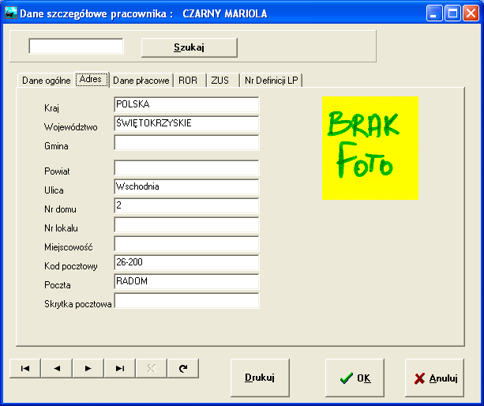
(rys.4)

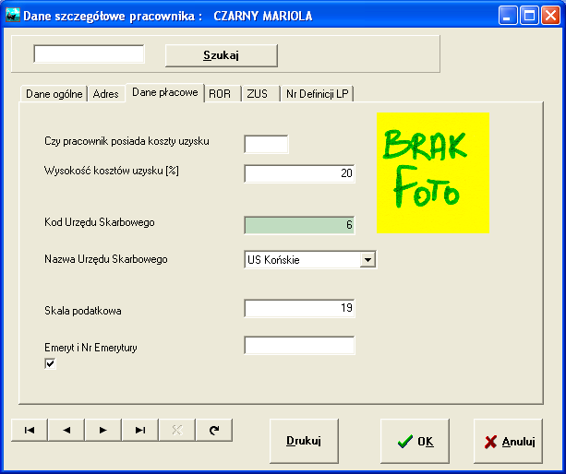
(rys.5)

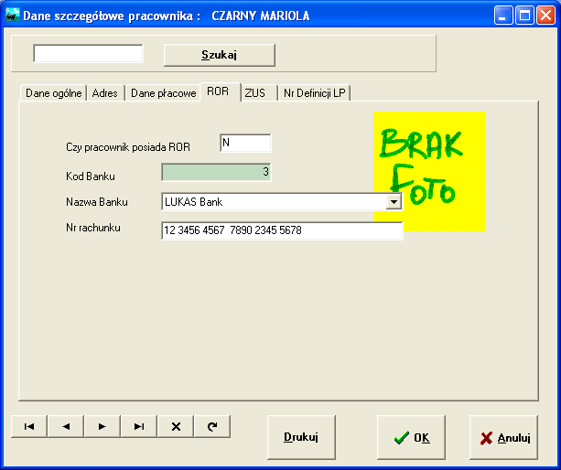
(rys.6)

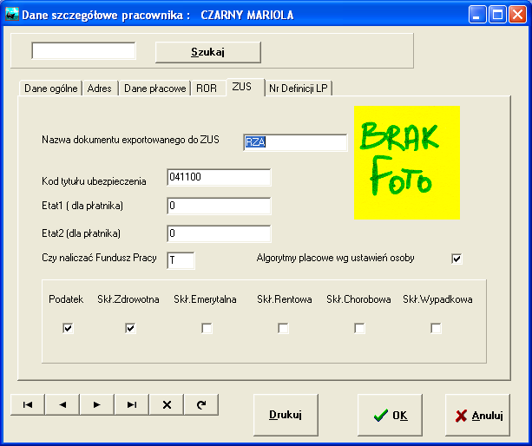
(rys.7)

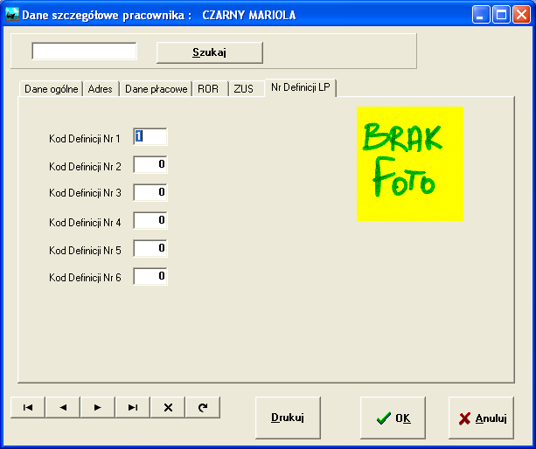
(rys.8)

3. Pomocnicze Kartoteki Programu

Naciśnięcie przycisku [Pozostałe Kartoteki Zlecenia] (rys.1.) powoduje wyświetlenie ekranu z rys.9.

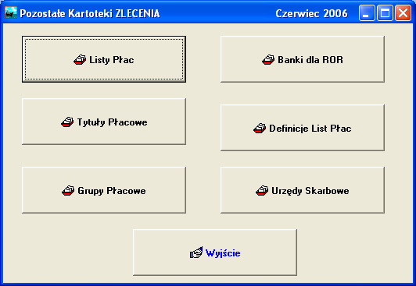
(rys.9)

Kartoteka Tytułów Płacowych zawiera w sobie spis nazw wszystkich możliwych tytułów płacowych, które mogą być użyte w programie (rys.10).

Każdy tytuł płacowy posiada szereg parametrów, które definiują jego pracę (rys.11)
Na uwagę zasługuje pole [Tytuł naliczany od stawki godzinowej]. Jego zaznaczenie powoduje, iż na etapie tworzenia Listy Płac z wykorzystaniem danego tytułu płacowego, operator będzie miał możliwość wpisania liczby godzin przepracowanych przez pracownika i stawki za godzinę. Program sam wyliczy należną kwotę

Odznaczenie pola [Tytuł naliczany od stawki godzinowej].powoduje, iż na etapie tworzenia Listy Płac z wykorzystaniem danego tytułu płacowego, operator będzie miał tylko możliwość wpisania samej należnej kwoty.

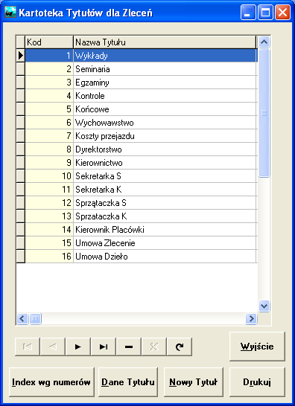
(rys.10)

Kartoteka Grup Płacowych zawiera w sobie spis nazw wszystkich możliwych grup płacowych, które mogą być użyte w programie (rys.12).

Kartoteka Banków dla ROR zawiera w sobie spis nazw wszystkich możliwych banków, które mogą być przyporządkowane dla pracownika w programie (rys.13).

Kartoteka Definicji List Płac zawiera w sobie spis definicji LP (rys.14) , które mogą być pomocne na etapie tworzenia List Płac. Z każdą definicją LP powiązany jest spis Tytułów Płacowych. Spis ten można wyświetlić, naciskając przycisk [Tytuły Definicji] (rys.14).

Wyświetla się wówczas ekran z rys.15. Wpisanie dla danego pracownika w ekranie z rys.8 w polu [Kod Definicji] numeru definicji z rys.14 powoduje, iż możliwym staje się zautomatyzowanie procesu tworzenia LP. Przyporządkowanie w nagłówku LP numeru definicji z rys.14, powoduje, iż bez ingerencji operatora do listy płac są dodawaniu ci pracownicy, którzy w ekranie z rys.8 maja wpisany ten sam numer kodu definicji. Jednocześnie do wypłaty na LP dopisywane są te tytuły płacowe, które są skojarzone z daną definicją. Operatorowi pozostaje tylko wpisanie kwot brutto do wypłaty.

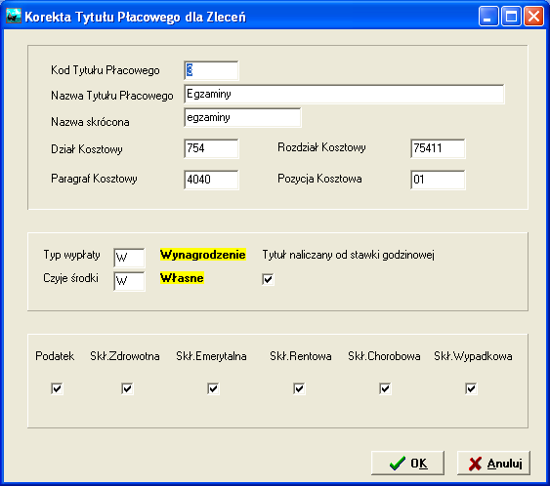
(rys.11)

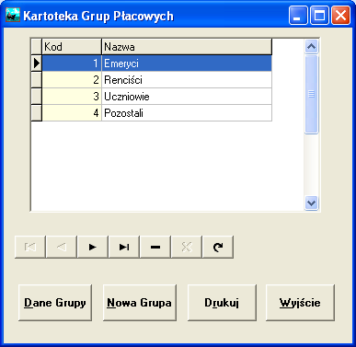
(rys.12)
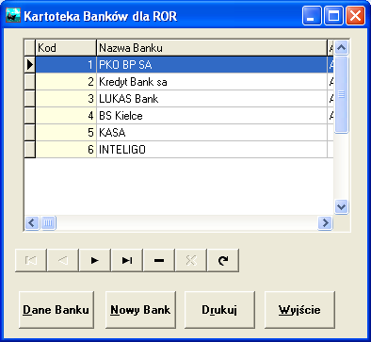
(rys.13)

Kartoteka Urzędów Skarbowych zawiera w sobie spis nazw wszystkich możliwych Urzędów Skarbowych, które mogą być przyporządkowane pracownikom. (rys.16).

Przyporządkowanie Urzędów Skarbowych odbywa się w ekranie z rys.5.

Kartoteka List Płac zawiera spis nagłówków LP stworzonych w ramach danego miesiąca. Nie ma ograniczeń na liczbę List Płac w miesiącu.

Dodanie nowego nagłówka Listy Płac następuje po kolejnym naciśnięciu przycisków
[Nowa Lista] i [Dane Listy Płac].Pojawia się wówczas ekran z rys.18. Część pól jest wypełniana automatycznie w oparciu o wpisy z modułu Funkcji Technicznych. Opis tego modułu jest zawarty w instrukcji obsługi programu płacowego.

Nowością jest pole [Nr Definicji LP]. Wpisuje się tu nr definicji listy płac, celem uzyskania możliwości automatycznego dodania tych pracowników do LP, którzy w swoich danych stałych (rys.8) mają przyporządkowany ten właśnie nr definicji LP. Dodatkowo na wypłacie do każdego w ten sposób wybranego przez program pracownika , dodawane są te tytułu płacowe, które skojarzone są z daną Definicją LP.

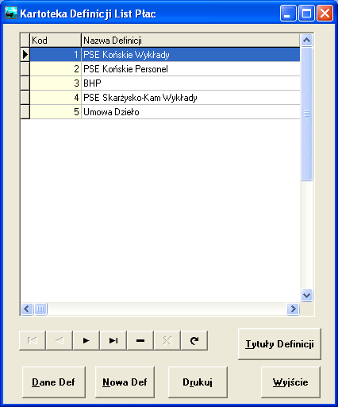
(rys.14)

Naciśnięcie na rys.17 przycisku [Wypłata] (po wcześniejszym podświetleniu danej LP), powoduje wyświetlenie spisu osób przyporządkowanych do danej LP. (rys.19).

Istnieją 2 sposoby dodania pracowników do Listy Płac, automatyczny i ręczny.

Sposób automatyczny sprowadza się do naciśnięcia przycisku [Start LP] z rys.17.
Oczywiście warunkiem zadziałania tego sposobu tworzenia listy płac jest wcześniejsze jednorazowe przyporządkowanie konkretnych definicji LP (rys.14), do konkretnych osób (rys.8). Po spełnieniu tego warunku wpisanie w pole [Nr definicji LP] z rys.18, konkretnego numeru definicji listy płac, powoduje automatyczne dodanie do listy płac tych pracowników, którzy mają w swoich danych stałych (rys.8) przyporządkowany ten sam numer definicji LP.
Jednocześnie dodawane są dla każdego w ten sposób znalezionego pracownika te tytuły płacowe, które są skojarzone z daną definicją LP (rys.15)

Jak wynika z rys.8 każdy pracownik może mieć przyporządkowane maksymalnie 6 różnych kodów definicji LP.
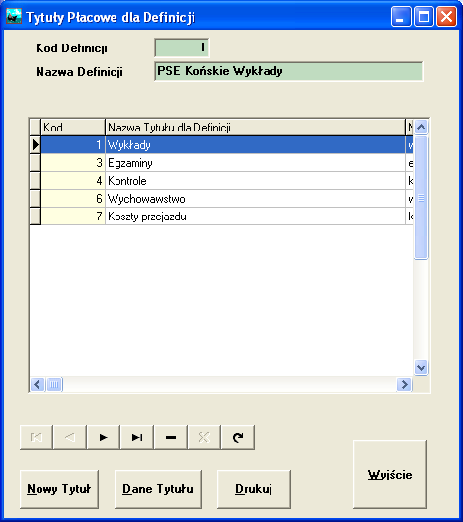
(rys.15)
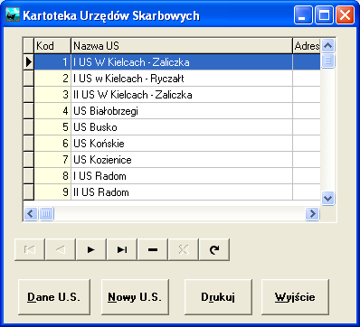
(rys.16)
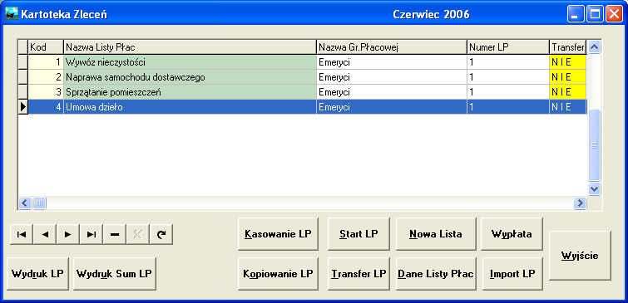
(rys.17)
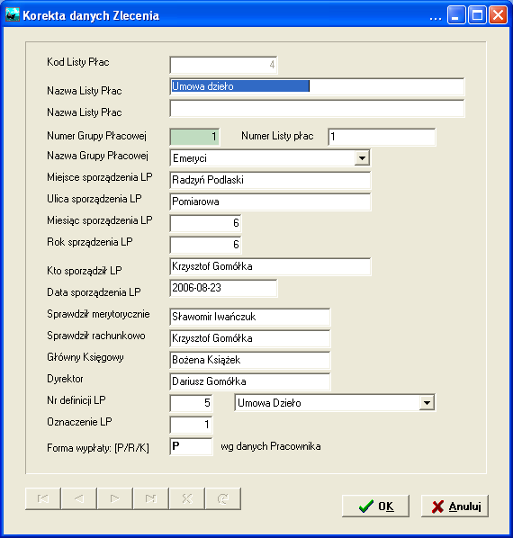
(rys. 18)
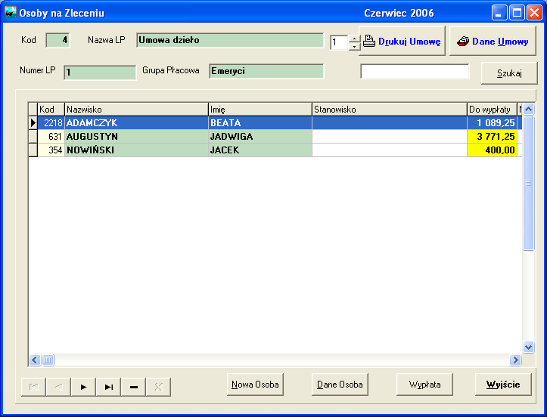
(rys.19)

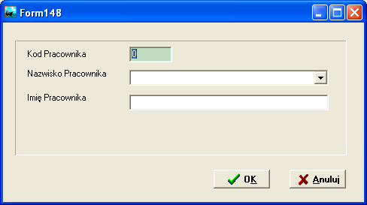
(rys.20)

Ręczny sposób dodania pracownika do LP sprowadza się do naciśnięcia przycisku [Nowa Osoba] i [Dane Osoba] z rys.19. Pojawi się wówczas ekran z rys.20, który umożliwi wybór pracownika korzystając z pola wyboru.

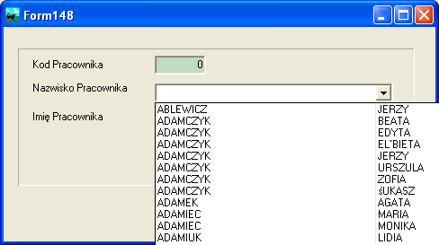
(rys.21)

Wybranie pola wyboru z rys.20 powoduje wyświetlenie ekranu z rys.21, na którym alfabetycznie są pokazani ci pracownicy, którzy należą do tej grupy płacowej, która jest przyporządkowana do nagłówka listy płac (rys.18, pole Nr Grupy Płacowej).

Przyporządkowanie konkretnej grupy płacowej do pracownika jest czynnością jednorazową i wykonuje się ją na etapie wpisywania danych stałych o pracowniku (rys.3)

Naciśnięcie na ekranie z rys.19 przycisku [Wypłata], po wcześniejszym podświetleniu danego pracownika, powoduje wyświetlenie ekranu z rys. 22. Zawiera on spis tych tytułów płacowych, które zostały przypisane danemu pracownikowi w ramach wybranej Listy Płac.

Dodanie nowego tytułu płacowego następuje po kolejnym naciśnięciu klawiszy [Nowy Tytuł] i [Dane Tytułu] (rys. 22).

W zależności od tego , jaki tytuł zostanie wybrany zostaje wyświetlony ekran z rys. 23 lub rys.24. Różnią się one tylko tym, i w ekranie z tys. 24 istnieje możliwość wpisania stawki godzinowej i liczby godzin pracy. Program zaś sam po naciśnięciu przycisku [Wylicz] wyliczy stosowną kwotę.
Ekran z rys. 23 umożliwia wpisanie tylko kwoty brutto.

Jak widać na rys. 23 i 24 program sam proponuje wysokość kosztów uzysku i wielkość skali podatkowej. Propozycje te pobierane są z danych stałych pracownika (rys.5).
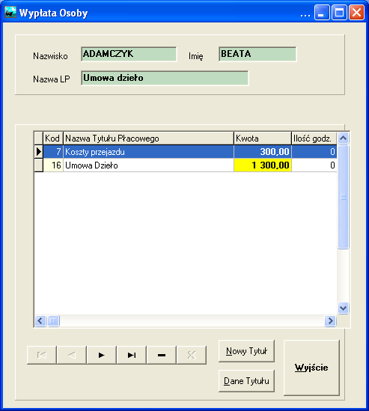
(rys.22)

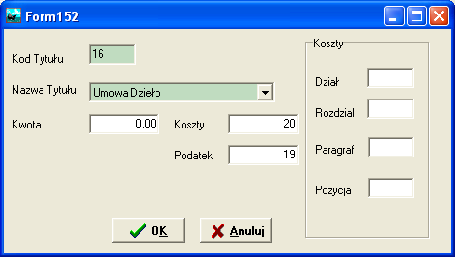
(rys.23)

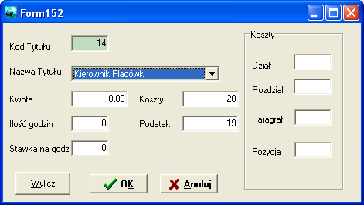
(rys.24)

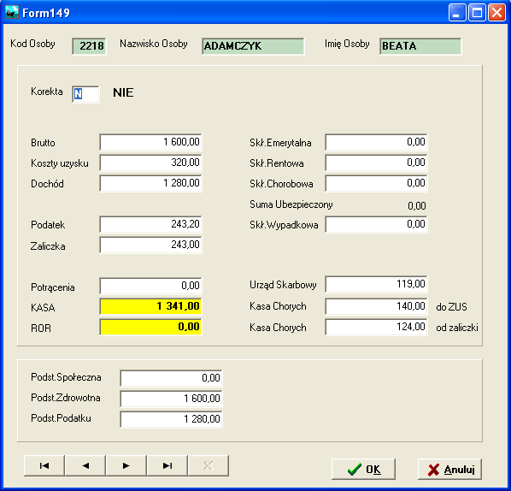
(rys.25)

Wciśnięcie na ekranie z rys.19 klawisza [Dane Osoba], powoduje wyświetlenie zbiorczego zestawienia o wypłacie danej osoby (rys.25).

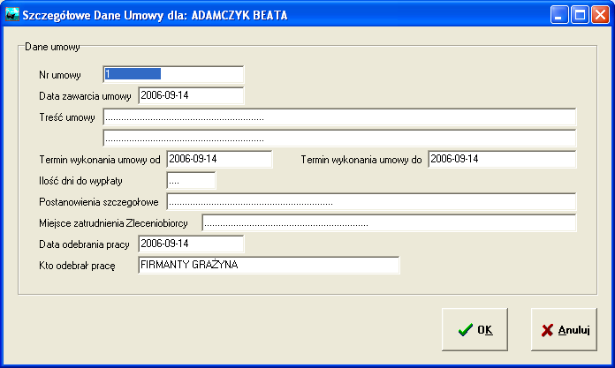
(rys.26)

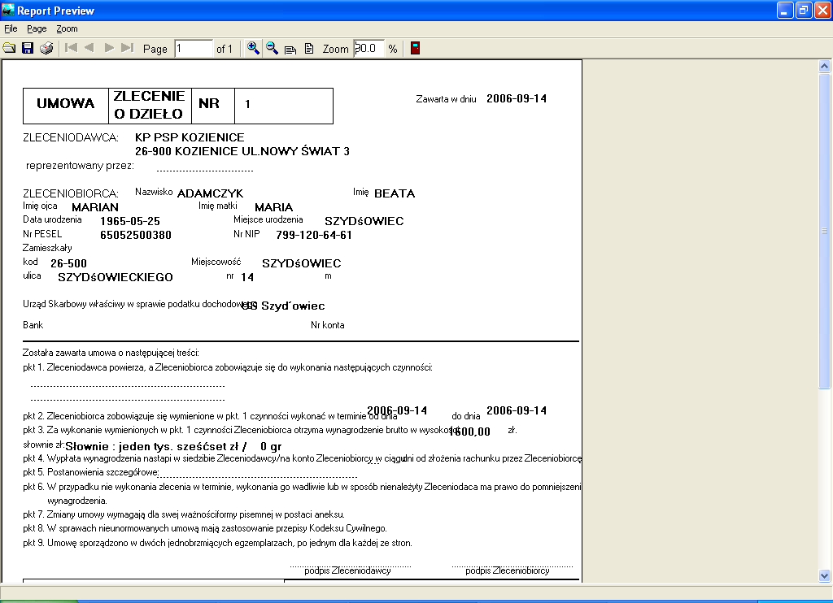
(rys.27)

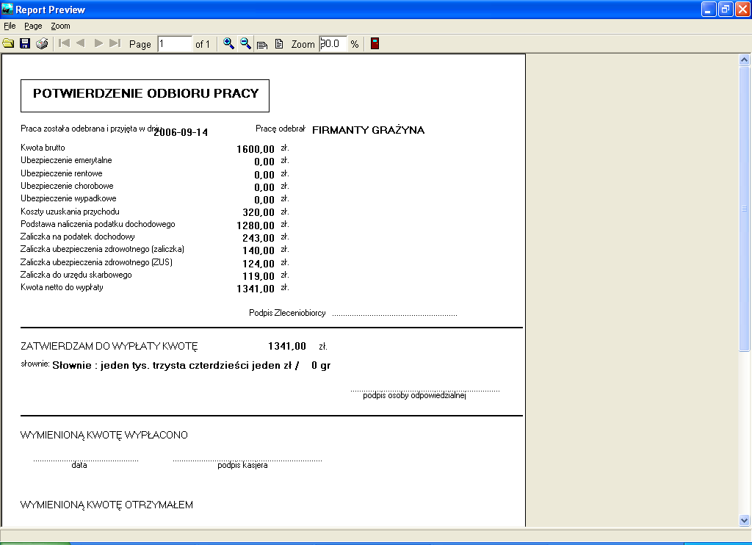
(rys.28)

Wciśnięcie na ekranie z rys.19 klawisza [Dane Umowy] daje możliwość wpisania pewnych danych dla potrzeb druku Umowy-Zlecenia (rys.26)

Sama umowa zaś jest drukowana na dwóch stronach (rys.27 i 28). Uzyskuje się to po naciśnięciu przycisku [Drukuj Umowę] na ekranie z rys.19 i wybraniu stosownego nr drukowanej strony.

Drukowanie Listy Płac odbywa się w ekranie z rys.17, po naciśnięciu przycisku [Wydruk LP].

Na uwagę zasługuje sposób definiowania algorytmów płacowych. Tytuły płacowe mogą być definiowane na dwa sposoby.

Pierwszy polega na zahaczeniu odpowiednich pól w ekranie z rys.11, przy jednoczesnym odhaczeniu pola [Algorytmy płacowe wg ustawień osoby] w ekranie z rys.7. W tym przypadku definicje samych tytułów płacowych określają sposób naliczenia wypłaty dla pracownika.

Drugi sposób polega na zahaczeniu pola [Algorytmy płacowe wg ustawień osoby] w ekranie z rys.7 z jednoczesnym ustawieniem odpowiednich pól definiujących, które składki społeczne i zdrowotne mają być naliczane. W takim wypadku algorytmy płacowe zostają przyporządkowane do pracownika i mają wyższy priorytet niż ustawienia samych tytułów płacowych.
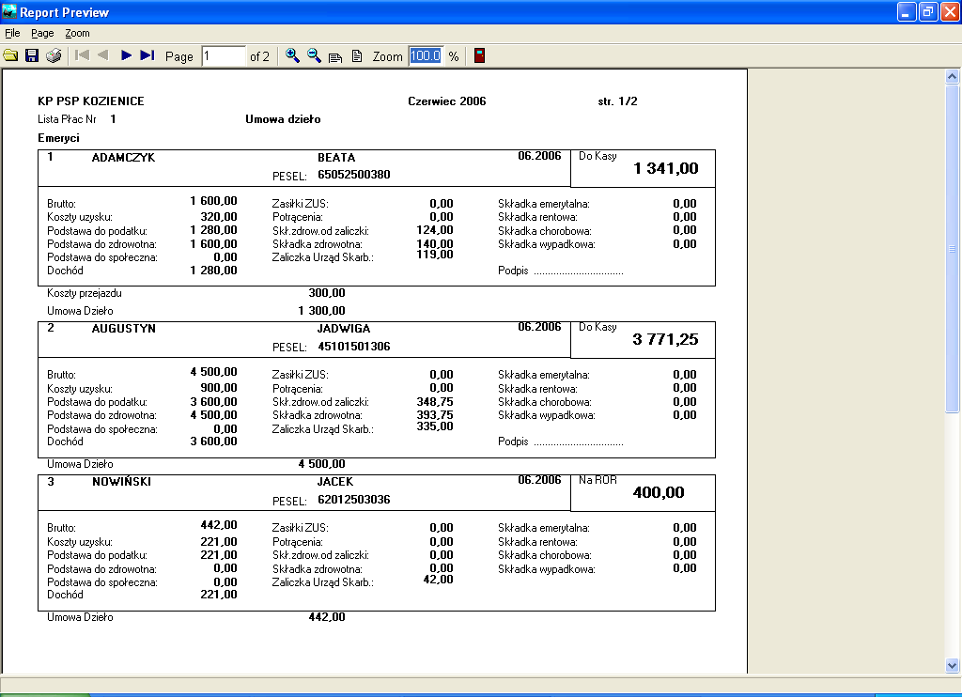
(rys.29)

